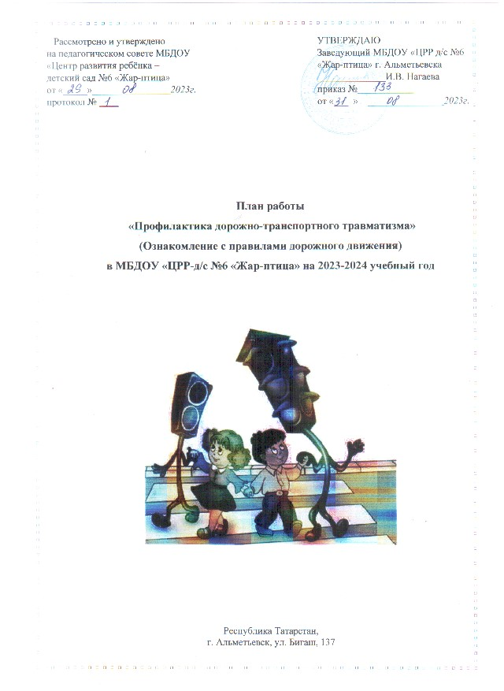

Рассмотрено и утверждено  на педагогическом совете МБДОУ  «Центр развития ребёнка –  детский сад №6 «Жар-птица»  от «_____»________________2023г.  протокол № ____ | УТВЕРЖДАЮ  Заведующий МБДОУ «ЦРР д/с №6 «Жар-птица» г. Альметьевска  ______________И.В. Нагаева  приказ № __________  от «___ » _______________ 2023г.

План работы
«Профилактика дорожно-транспортного травматизма»
(Ознакомление с правилами дорожного движения)
в МБДОУ «ЦРР-д/с №6 «Жар-птица» на 2023-2024 учебный год

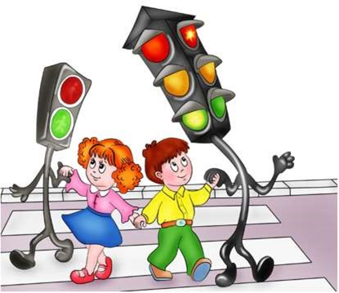

Республика Татарстан,
г. Альметьевск, ул. Бигаш, 137

Основные направления работы
Цели и задачи работы по профилактике ДДТТ:
1.Сохранение жизни и здоровья детей.
2.Создание необходимых условий для обеспечения непрерывного воспитательного процесса в области безопасности дорожного движения.
3.Создание у детей стереотипов безопасного поведения на улице.
4.Обучение основам транспортной культуры.
5.Привлечение внимания общественности к проблеме безопасности на дороге.
Ожидаемый результат:
1.Совершенствование профилактической работы по ПДД в детском саду;
2.Формирование навыков правильного поведения детей;
3.Предотвращение детского дорожно-транспортного травматизма.
Направление деятельности:
1.Познавательные игры;
2.Конкурсы рисунков;
3.Создание развивающей среды в группах по ПДД;
4.Встреча с инспектором ГИБДД;
5.Профилактическая работа с родителями (законными представителями).
Организационная работа:
1.Обновление уголков безопасности;
2.Организация проведения открытых занятий и внеклассных мероприятий по ПДД;
3.Организация проведения игровых и обучающих программ по ПДД.
Инструктивно - методическая работа:
1.Проведение совещаний для педагогов, родителей по ПДД;
2.Разработка методических рекомендаций;
3.Обновление инструкций по проведению инструктажа с детьми о безопасности дорожного движения.
Массовая работа:
- Проведение конкурсов, праздников, соревнований по ПДД;
- Конкурсы рисунков.

Сентябрь
Мероприятия | Ответственный

Работа с педагогами
Консультация для воспитателей:  «Грамотный пешеход» | Ст. воспитатель
Оформление уголка по ПДД в группах | Воспитатели
Разработка перспективного плана работы в центре ПДД на группах | Воспитатели
Семинар- практикум для педагогов «Применение STEAM – технологии в образовательной деятельности дошкольного образовательного учреждения для формирования у воспитанников навыков безопасного поведения на дороге» | Воспитатели

Работа с детьми
Совместная деятельность с детьми по ПДД согласно ФГОС  Беседа с детьми на тему «Проезжая часть дороги». | Воспитатели,
«Квест игра с применением STEAM технологий «Знатоки ПДД» | Воспитатели подготовительных групп, инструктор по ФК
Акция «Безопасность ребенка в автомобиле» | Воспитатели, музыкальный руководитель, инструктор по физической культуре
Чтение произведений и рассматривание иллюстраций | Воспитатели

Работа с родителями
Разработка памяток для родителей «Ребенок – главный пассажир» | Воспитатели
Совместное составление родителями с детьми схемы безопасного пути от дома к ДОУ. | Воспитатели всех возрастных групп
Групповые родительские собрания  (вопрос по безопасности на дорогах) | Воспитатели

Октябрь
Мероприятия | Ответственный

Работа с педагогами
Изготовление наглядного и демонстрационного материала для обучения детей правилам дорожного движения | Воспитатели
Консультация для педагогов «Проектный метод обучения как эффективный способ формирования у детей знаний и навыков по ПДД» | Ст. воспитатель
Анализ предметно-развивающей  среды в группах по обучению дошкольников ПДД | Заведующий ДОУ

Работа с детьми
Игровая деятельность с детьми старшего дошкольного возраста «Поиск сундука с сокровищами на «Вежливом острове»  (Инновационные подходы к обучению детей дошкольного возраста Правилам Безопасного Поведения на дорогах, стр-15 ;) | Воспитатели,
Беседы с детьми, чтение литературы, рассматривание иллюстраций | Воспитатели
Мониторинг уровня знаний детей по правилам безопасного поведения на дорогах и ОБЖ | Воспитатели всех возрастных групп

Работа с родителями
Оформление стенда для родителей | Воспитатели
Консультация «Автокресло каждому ребенку» | Воспитатели
Выставка семейных рисунков «Безопасность прежде всего». | Ст.воспитатели, Воспитатели.

Ноябрь
Мероприятия | Ответственный

Работа с педагогами
Обновление материалов в уголках безопасности дорожного движения в группах | Воспитатели
9. Обновление материала на официальном сайте МБДОУ «Страничка дорожной безопасности». | Старший воспитатель

Работа с детьми
Образовательная деятельность с детьми старшего возраста «Безопасное движение по дороге в поисках Кая»  (Инновационные подходы к обучению детей дошкольного возраста Правилам Безопасного Поведения на дорогах, стр-24 ;) | Воспитатели старших групп.
Обыгрывание ситуаций «Предупреждающие дорожные знаки» | Воспитатели
Чтение произведений и рассматривание иллюстраций | Воспитатели
Акция с детьми «День памяти жертв ДТП» | Воспитатели

Работа с родителями
Оформление уголков для родителей | Воспитатели
Выставка семейных рисунков по безопасности дорожного движения «Нет ДТП на дорогах!» | Воспитатели.

Декабрь
Мероприятия | Ответственный

Работа с педагогами
Подготовка к проведению развлечений с детьми по ПДД | Ст. воспитатель

Работа с детьми
«Добрый друг-дорожный знак»  («Зеленый огонек-2012, 139 стр) | Воспитатели
Рисование, конструирование светофора | Воспитатели старших и подговит. группы
Организация и проведение игр | Воспитатели

Работа с родителями
Родительское собрание в группах  «Зима прекрасна, если безопасна» | Воспитатели
Консультация «Зима. Ребенок и дорога». | Воспитатели
«Главная елка детского сада». Изготовление игрушек по теме «Дорожные знаки». | Ст. воспитатель, специалисты

Январь
Мероприятия | Ответственный

Работа с педагогами
Оформление уголков для родителей | Воспитатели

Работа с детьми
Образовательная деятельность с элементами игры в подготовительной группе «Прилежный пешеход» (зеленый огонек-2020, 117стр) | Воспитатели,  Специалисты.
Чтение произведений и рассматривание иллюстраций | Воспитатели

Работа с родителями
Виртуальный диспут с родителями на портале по безопасности дорожного движения «Сакла». Порекомендовать посмотреть совместно с детьми обучающий мультфильм «Дозорные дорог. Пешеходный переход». | Воспитатели
Советы для родителей ««Рекомендации непослушным родителям | Воспитатели

Февраль
Мероприятия | Ответственный

Работа с педагогами
Консультация для воспитателей «Система работы по ПДД» | Инструктор по ФК
Приобретение плакатов по правилам дорожного движения | Ст. воспитатель

Работа с детьми
Организация и проведение выставки рисунков «Мой друг - светофор». | Воспитатели
Чтение художественной литературы, рассматривание картин, иллюстраций, заучивание стихов про светофор. | Воспитатели

Работа с родителями
Информационный стенд для родителей | Воспитатели
Деловая командная игра с папами «Логическое мышление по ПДД»  (Инновационные подходы к обучению детей дошкольного возраста Правилам Безопасного Поведения на дорогах, стр-71 ;) | Воспитатели, ст.Воспитатель
Анкетирование родителей на тему: «Где и как переходить улицу». | Воспитатели

Март
Мероприятия | Ответственный

Работа с педагогами
Конкурс уголков по ПДД среди  всех возрастных групп ДОУ | Ст. воспитатель, воспитатели
Изготовление наглядной информации | Воспитатели

Работа с детьми
Образовательная деятельность в старших группах «Школа пешеходных наук»  («Зеленый огонек-2020, 164стр) | Воспитатели
Самостоятельная игровая деятельность: «Роль регулировщика» | Воспитатели
Чтение произведений и рассматривание иллюстраций | Воспитатели

Работа с родителями
Консультация для родителей  «Самый внимательный пешеход» | Воспитатели
Виртуальный диспут с родителями на портале по безопасности дорожного движения «Сакла». Порекомендовать посмотреть совместно с детьми обучающий мультфильм «Дозорные дорог. Велосипед». | Воспитатели

Апрель
Мероприятия | Ответственный

Работа с педагогами
Подбор информации по ПДД | Ст. воспитатель
Круглый стол на тему «Как  научить ребенка соблюдать правила дорожного движения». | Ст. воспитатель

Работа с детьми
Игровая деятельность с детьми подготовительной группы «Знатоки правил безопасного поведения на дорогах с применением татарского языка»  (Инновационные подходы к обучению детей дошкольного возраста Правилам Безопасного Поведения на дорогах, стр-36 ;) | Воспитатели
Организация и проведение игр | Воспитатели
Мониторинг уровня знаний детей по правилам безопасного поведения на дорогах и ОБЖ | Воспитатели

Работа с родителями
Консультация «Правила безопасного поведения на улицах и дорогах».» | Воспитатели
Анкетирование родителей по  правилам дорожного движения | Воспитатели
Проведение инструктажа родителей по ПДД | Воспитатели

Май
Мероприятия | Ответственный

Работа с педагогами
Анализ работы с детьми и родителями по ПДД | Ст. воспитатель
Подготовка атрибутов для транспортной площадки | Воспитатели
Обобщение опыта работы ДС по изучению ПДД | Ст. воспитатель

Работа с детьми
Музыкально-спортивный  праздник «Путешествие в форд Боярд»  «Зеленый огонек-2020, 82 стр). | Воспитатели
Организация и проведение игр | Воспитатели
Чтение произведений и рассматривание иллюстраций | Воспитатели

Работа с родителями
Виртуальный диспут с родителями на портале по безопасности дорожного движения «Сакла». Порекомендовать посмотреть совместно с детьми обучающий мультфильм «Дозорные дорог. Будь заметен на дороге». | Воспитатели
Встреча с работниками ГИБДД | Заведующий
Родительское собрание на тему: «Я и мой ребенок на улицах и дорогах города» (по группам). | Воспитатели
Проведение инструктажа родителей по ПДД | Воспитатели

Лето-2023 года

Июнь, июль, август
Мероприятия | Ответственный

Работа с педагогами
Консультация «Безопасные каникулы» | Ст. воспитатель
Подготовка к проведению развлечений | Воспитатели
Конкурс уголков по ПДД | Воспитатели
Изготовление игр по ПДД | Воспитатели
Приобретение настольно – печатных игр по ПДД | Воспитатели
Контроль за организацией работы на транспортной площадке | Ст. воспитатель

Работа с детьми
Проведение экскурсий | Воспитатели
Проведение игр занятий на транспортной площадке
Проведение тематической недели «Потерялся, Заблудился» | Ст. воспитатель  Воспитатели  Специалисты
Организация и проведение игр | Воспитатели
Чтение произведений и рассматривание иллюстраций | Воспитатели

Работа с родителями
Оформление транспортной площадки | Воспитатели
Акция «Сбавь скорость» | Воспитатели
Изготовление атрибутов для игр по ПДД | Воспитатели
Оформление информационного стенда для родителей | Воспитатели

БЛОК: «Работа с родителями»

Мероприятия | Сроки проведения | Ответственный
Консультация для родителей на тему: «Воспитание у детей навыков безопасного поведения на улицах и дорогах». | Сентябрь | Воспитатели
Общее родительское собрание с инспектором ГИБДД (рассказ о правилах перевозки детей). | Октябрь | Воспитатели  Старший воспитатель Заведующая ДОУ
Подготовка детей к участию в конкурсе «Светофор-наш лучший друг».  Памятки «Светоотражатели». | Ноябрь | Воспитатели
Выставка творческих работ по ПДД «Зимняя дорога и дети».  Консультация «Безопасность детей в новогодние праздники и каникулы». | Декабрь | Воспитатели
Консультация «Правила поведения при гололёде». | Январь | Воспитатели
Анкетирование родителей на тему: «Где и как переходить улицу». | Февраль | Воспитатели
Папки-передвижки для родителей:  - Пешеходы, двигайтесь на встречу безопасности.  - Водители, двигайтесь на встречу безопасности. | Март | Воспитатели
Привлечение родителей к оформлению выставки детских рисунков «Дорога не место для игр». | Апрель | Воспитатели
Родительское собрание на тему: «Правила безопасного поведения на дорогах для пешеходов. Водители и пешеходы, двигайтесь навстречу безопасности (по группам). | Май | Воспитатели  Старший воспитатель Заведующая ДОУ

